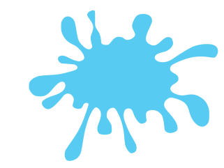Splat the words you can read
it | pin | sin
Stan | tan | pan
pint | pins | spins
sin | tans | sins
tips | tip | sit
it’s | past | spat
pips | pip | tap
pat | sip | sap
spin | span | pans

